<h2>Otázka: Spočítejte úroky z úvěru splatné první měsíc, když znáte následující parametry: výše úvěru 100 000 Kč, anuitní splácení, úrokový standard 360/360, úroková sazba 4,8 % p.a., splatnost 6 let, poplatek za zpracování úvěru splatný jednorázově v hotovosti po uzavření úvěrové smlouvy, ale ještě před čerpáním úvěru.</h2>
400 Kč

Abychom vypočítali úroky za první měsíc splácení, budeme potřebovat použít několik vzorců a postupů. V tomto případě je úvěr splácen prostřednictvím anuitního splácení, což znamená, že každá splátka bude stejná a bude zahrnovat část úroku a část splatky půjčky. Věnujeme se pouze úrokům za první měsíc.
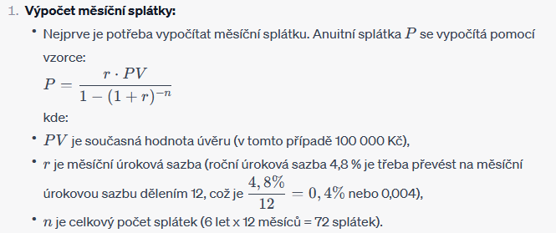

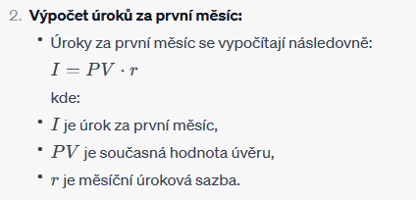
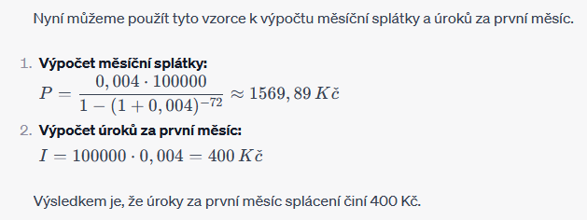

Nebo

Úrok = počet dnů x částka x úroková sazba/360.100 = 400,- Kč
<h2>Otázka: Jaké typy úročení jsou na finančním trhu využívány?</h2>
jednoduché a složené
--
<h2>Otázka: Tabulka, která obsahuje dlužné platby, lhůty a podmínky vztahující se ke splacení těchto částek, rozčlenění každé splátky ukazující umořování jistiny, úrok vypočítaný na základě úrokové sazby a veškeré dodatečné náklady, se nazývá:</h2>
tabulkou umoření
<h2>Otázka: Z jakých předpokladů vychází tzv. "německá metoda" výpočtu délky časového intervalu?</h2>
Měsíc má 30 dnů, Rok má 360 dnů.

<h2>Otázka: Čím se vyznačuje anuitní splátka úvěru?</h2>
:r1 Je hrazena pravidelně a Její výše při neměnné úrokové sazbě je stále stejná.
--
<h2>Otázka: Co tvoří anuitní splátku?</h2>
úrok a úmor
--
<h2>Otázka: Způsob splácení úvěru, při kterém se v čase v rámci splátky zvyšuje podíl úmorů a snižuje podíl úroků, nazýváme
anuitní

--
<h2>Otázka: Úroková míra znamená:</h2>
úrok vyjádřený v procentech z hodnoty kapitálu a navýšení zapůjčené částky za stanovené období vyjádřené v procentech
<h2>Otázka: Časová hodnota peněz je:</h2>
založena na myšlence, že peníze mají v různém okamžiku různou hodnotu a hodnota peněz se v průběhu času mění a metoda sloužící k porovnání hodnoty peněžních částek z různých časových období
--
<h2>Otázka: Z čeho se skládá anuitní splátka?</h2>
z úroku a úmoru
--
<h2>Otázka: Do celkových nákladů spotřebitelského úvěru na bydlení a tím i do roční procentní sazby nákladů se zahrnují:</h2>
:r1 náklady na doplňkové služby, jsou-li povinné pro získání spotřebitelského úvěru a splátky spotřebitelského úvěru
--
<h2>Otázka: Co se ve finanční matematice označuje pojmem "složené úročení"?</h2>
postup výpočtu úroku, při kterém se po uplynutí každého úrokovacího období přičte úrok za toto období k úročené částce a v dalších úrokovacích obdobích se spolu s ní také dále úročí
--
<h2>Otázka: Úroková sazba kreditních karet se často používá s dovětkem "p.m." (např. 1,99 % p.m.). O jakou úrokovou míru se jedná?</h2>
měsíční
--
<h2>Otázka: Při jinak stejných parametrech úvěru - kterou sazbu zvolíte, pokud chcete minimalizovat náklady na úvěr?</h2>
2,09 % p.a.
--
<h2>Otázka: Pojem "jednoduché úročení" ve finanční matematice označuje:</h2>
postup výpočtu úroku, při kterém se částky úroku dále neúročí, úrok se počítá stále z počáteční jistiny
--
<h2>Otázka: Které tvrzení o jednoduchém úročení je pravdivé?</h2>
Úrok se vypočítává vždy pouze z počáteční jistiny.
--
<h2>Otázka: Co je to úmor?</h2>
splátka jistiny u dluhu
--
<h2>Otázka: Z čeho se skládá tzv. magický investiční trojúhelník?</h2>
riziko, výnos, likvidita
--
<h2>Otázka: Co je to degresivní splácení?</h2>
Výše splátky je v čase klesající.
--
<h2>Otázka: Způsob splácení úvěru, při kterém se v čase v rámci splátky zvyšuje podíl úmorů a snižuje podíl úroků, nazýváme:</h2>
:r3 anuitní
--
<h2>Otázka: Informaci o roční procentní sazbě nákladů nemusí obsahovat:</h2>
žádná z uvedených možností není správná
--
<h2>Otázka: Bezúročné období při čerpání spotřebitelského úvěru prostřednictvím&nbsp;kreditní karty znamená:</h2>
při uhrazení celé vyčerpané částky v tomto období spotřebitel neplatí úroky z úvěrových prostředků
--
<h2>Otázka: Anuitní splátka úvěru:</h2>
se skládá ze splátky úroku a splátky jistiny a je hrazena ve stanovené lhůtě
--
<h2>Otázka: Roční procentní sazba nákladů vyjadřuje:</h2>
celkové náklady spotřebitele spojené s úvěrem vyjádřené v roční procentní sazbě, tedy veškeré
--
<h2>Otázka: Roční procentní sazba nákladů se označuje zkratkou:</h2>
RPSN

--
Na investičního poradce (vázaného zástupce investičního zprostředkovatele) se obrátili Adam a Eva. Oba mají 30 let a plánují společný život. Chtějí poradit s naplněním své finanční nezávislosti, což pro ně znamená mít ve svých 60 letech 3 mil. Kč. Adam má čistý příjem 30 000 Kč měsíčně, Eva 20 000 Kč měsíčně. Jejich výdaje jsou celkem 40 000 Kč měsíčně (včetně splátky hypotéky 15 000 Kč měsíčně).
<h2>Otázka: Adama a Evu zajímá, kolik by asi měli pravidelně měsíčně investovat, aby za 30 let měli naspořeny cca 3 mil. Kč v nominální hodnotě, při průměrném zhodnocení investice včetně výnosů 6 % p. a. (použijte složené úročení).</h2>
3 000 Kč.
Řešení:
Pro výpočty dlouhodobých investic je v praxi nutno použít složené úročení (složené úročení anuity, resp. budoucí hodnota anuity). Pro odhad správné odpovědi stačí spočítat vklady za 30 let (včetně jejich zúročení): 1. odpověď: 500 000 Kč, 2. odpověď: přibližně 1,5 mil. Kč, 3. odpověď: přibližně 3 mil. Kč, 4. odpověď: přibližně 5 mil. Kč.
Platí tedy pravidlo, že při pravidelné investici 1000 Kč měsíčně a prům. výnosu 6 % p. a. bude mít po 30 letech klient cca 1 mil. Kč. Pro získání 3 mil. Kč tak musí investovat přibližně 3 tis. Kč.
ŠOBA, Oldřich a Martin ŠIRŮČEK. Finanční matematika v praxi. 2., aktualizované a rozšířené vydání. Praha: Grada Publishing, 2017. Partners. ISBN 978-80-271-0250-1. od str. 75

--
Na investičního poradce (vázaného zástupce investičního zprostředkovatele) se obrátil Tomáš Marný (45 let). Jeho příjem je 60 000 Kč měsíčně, výdaje 50 000 Kč měsíčně. Do 3 let si chce koupit vlastní byt v hodnotě kolem 3 000 000 Kč. Poradce nemá povolení k poskytování služby investičního poradenství. Uvažujte s tím, že banky poskytují hypotéky s LTV 80 %.
<h2>Otázka: Kolik peněz si je schopen Tomáš za 3 roky naspořit? Je jeho cíl reálný?</h2>
Ano, je reálný za předpokladu, že ušetří dalších 6 000 Kč měsíčně. Musí totiž investovat cca 16 000 Kč, aby za 3 roky měl potřebných 20 % vlastních zdrojů.
--
Investičního zprostředkovatele osloví nový zákazník, který má zájem investovat část svých úspor.
<h2>Otázka: Pokud má podílový list zakoupený zákazníkem v okamžiku investice hodnotu 1 000 Kč a následně po dobu 3 let vzroste jeho hodnota vždy o 5 % p.a., jaká bude jeho hodnota zaokrouhlená na celé Kč po uplynutí 3 let od okamžiku investice? Ignorujte vstupní poplatky a průběžné poplatky za správu investice.</h2>
1 158 Kč.

--
<h2>Pojem "jednoduché úročení" ve finanční matematice označuje:</h2>
postup výpočtu úroku, při kterém se částky úroku dále neúročí, úrok se počítá stále z počáteční jistiny
--
<h2>Které tvrzení o jednoduchém úročení je pravdivé?</h2>
Úrok se vypočítává vždy pouze z počáteční jistiny.
--
<h2>Hypoteční zástavní listy jsou:</h2>

dluhopisy, jejichž jmenovitá hodnota, jakož i hodnota poměrného výnosu, je zásadně plně kryta pohledávkami z hypotečních úvěrů

